Gillibert Noël

Rapport sur le TP5 d’apprentissage automatique

Question 1 :J’ai récupéré l’ancien code et j’ai ajusté le sélecteur de centres de noyaux initiaux pour éviter les juxtapositions.
Mais comme j’ai récupéré l’ancien code j’ai 3 fichiers de code en tout donc je les ai rangés dans une archive.
Question 2 :J’ai écrit une fonction de recoloration.
def recolorer(path,iter,nbcouleurs,addrcsv):
image = img.imread(path)
image2 = np.asarray(image)
mettreEnPoints(image2,addrcsv)
data, labels = load_dataset(addrcsv)
kmeans = KMeans(n_clusters=nbcouleurs,
max_iter=iter,
early_stopping=True,
tol=1e-6,
display=False)
kmeans.fit(data)
kmeans.afficher(image2)
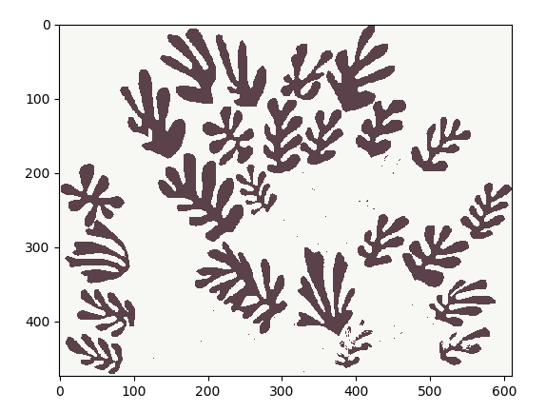

Voici un résultat(pour matisse en 2 couleurs avec un cap a 50 itérations pour la sélection des centres de noyaux).
Question 3 :Plus le nombre de classes est élevé plus l’image nouvelle a de couleurs et plus les couleurs sont proches de celles de l’image originale.
Ex:matisse en 4 couleurs est plus proche de l’original que matisse en 2 couleurs.(voir question 4)

Voici mattisse en 5 couleurs
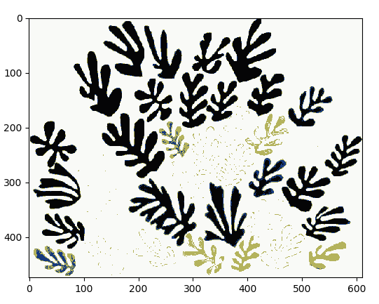

Question 4 :L’on peut faire la moyenne des distance entre couleurs originales et couleurs nouvelles (pour chaque point l’on calcule la distance euclidienne entre l’ancienne couleur et la nouvelle couleur(avec les 3 composantes) et on l’ajoute a un accumulateur que l’on divise par le nombre de points)
Cette distance respecte toutes les propriétés d’une distance par vertu d’être une combinaison de distances.(Elle respecte notamment la propriété qu’une image est a une distance de 0 uniquement avec elle même)
j’ai calculé cette distance dans le cas en 2 couleurs avec matisse (la distance entre l’image originale et la version en 2 couleurs) et celle ci vaut 0.26431552679984766
Puis j’ai calculé cette distance dans le cas en 4 couleurs avec matisse( la distance entre l’image originale et la version en 4 couleurs) et j’ai trouvé une distance de 0.2578691176566372
Ce qui n’est pas une très grande amélioration(et cela ce voit).
Normalement plus cette distance est proche de 0 plus les images sont similaires.
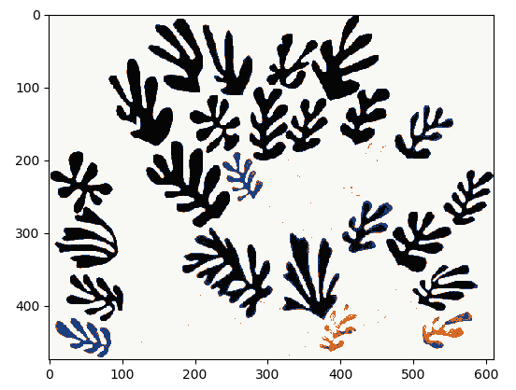
Matisse 4 couleurs :

